Копылова Екатерина Викторовна. Учитель начальных классов МАОУ СОШ № 56 города Тюмени.
Тема урока: «Диалог культур и поколений»
Цель:
Развитие функциональной грамотности учащихся через изучение диалога культур и поколений, а также формирование навыков межкультурного общения.
Задачи:
- познакомить учащихся с понятием диалога культур и поколений, его значением в современном мире;
- учить отстаивать свою точку зрения.
- умение слушать и уважать мнения других людей.
- воспитывать толерантность, уважение к другим культурам и поколениям;
- создание условий для комплексного использования освоенных математических и читательских умений в нестандартных условиях квазиреальной ситуации (проявление математической и читательской грамотности);
- отработать навыки сотрудничества в группах.
3. Формы работы учащихся: групповая.
4. Необходимое техническое оборудование: презентация, проектор, раздаточные материалы.
Ход урока
Мотивационный этап
Добрый день, дорогие ребята! Меня зовут Копылова Екатерина Викторовна. Сегодня я проведу с вами внеурочное занятие. Сегодня мы познакомимся с очень важным понятием, которое называется “диалог культур и поколений”.

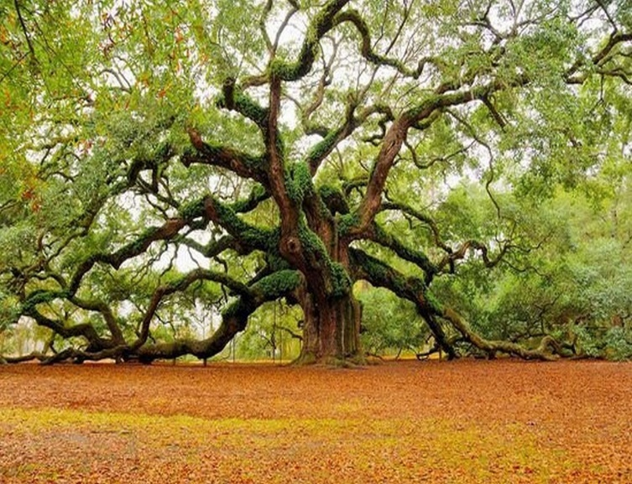
Представьте себе огромное дерево со всеми его ветками и веточками, которые переплетаются между собой и теряются из виду. (приём «ассоциации»)

Попробуйте предположить, как это относится к нашей теме Культура?
(обучающиеся высказывают свои ассоциации по поводу изображения) Древо культуры выглядит еще сложнее, потому что его ветви постоянно растут, меняются, соединяются и расходятся. История прошлого – это история культуры. Мы сейчас тоже творим свою собственную культуру. Они связаны между собой.
В мире, окружающем нас происходит постоянный диалог культур. Особенно это видно на примере взаимопроникновения и взаимообогащения национальных культур.
Сейчас на Земле практически не осталось изолированных культурных общностей. Идет процесс создания единого культурного пространства.

Диалог [греч. dialogos — первоначальное значение — разговор между двумя лицами] — словесный обмен между двумя, тремя и больше собеседниками
Культура- вся преобразовательная деятельность человека и ее результаты.

Что же такое диалог культур?
Ответы учеников
Диалог культур — это процесс взаимодействия и взаимопонимания между представителями разных культур. Это не просто общение, но и обмен опытом, знаниями и традициями. Благодаря диалогу культур, мы можем лучше понять друг друга и научиться уважать чужие культуры.

Практическая работа
Россия – многонациональное государство. Ее населяют более 190 национальностей, народностей и этнических групп.
Наша Родина очень велика. Так велика, что над ее просторами почти никогда не заходит солнце. Когда стрелки кремлевских часов показывают три часа дня в Москве, то в Петропавловске - на – Камчатке наступает полночь.
С древнейших времен и до наших дней множество народов проживало и проживает на территории России. У каждого народа свои традиции и своя культура и мы должны научиться уважительно относиться к обычаям и традициям каждого народа.
Предлагаю вам поучаствовать в Викторине.
«Что я знаю о народах России?»

- Сколько всего народов проживает на территории России?
- Примерно 80
- Примерно 190
- Примерно 240
- Это национальное жилище можно встретить на крайнем Севере. Оно крепкое, но в тоже время хрупкое, очень светлое, основной материал для строительства лёд. Как называется это странное жилище? (Иглу).
- Какому народу принадлежит это вкусное блюдо и как оно называется? 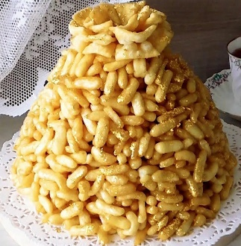
- Мордва
- Татары (Чак-Чак).
- Башкиры
- Осетины
- Самоназвание какого народа переводится на русский язык как «настоящие люди»?
- Эвенки
- Чукчи
- Калмыки
- Принято считать, что это чисто русское блюдо, и об этом свидетельствует многовековая традиция изготовления и употребления лакомства во всех его видах. Это блюдо является символом главного славянского божества, Ярило. Назовите это блюдо? (Блины)
- Как называется ежегодный народный праздник окончания весенних полевых работ у татар и башкир?
- Сабантуй
- Навруз Байрам
- Саламат
- Какой народ России считается изобретателем кефира?
- Казахи
- Карачаевцы
- Башкиры
- Перед вами картина художника Константина Маковского «Боярышня у окна» . Что на голове у девушки? (Кокошник)
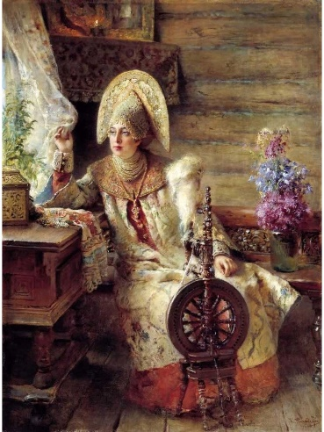
- Удмурты называют его Тол Бабай, буряты – Сагаан Убугун, чуваши – Хёл Муччи, якуты – Чысхаан, тувинцы – Соок-Ирей, карелы – Паккайне, татары и башкиры – Кыш Бабай, марийцы – Йушто Кугыза. Под каким именем он известен каждому жителю России? (Дед мороз).
- Русский народный музыкальный инструмент? (Балалайка).

Предлагаю вам помочь мне организовать праздник «Национальных культур», который поможет наладить общение между представителями разных поколений и культур.

Наша задача — составить афишу к празднику. Для этого выполним несколько заданий.
Афиша – это объявление, которое вывешивается на видном месте. В афише обязательно указывается дата, время и место проведения праздника, концерта или спектакля.

1 задание
а) Прежде чем составить афишу, нужно определить, когда будет проходить праздник. Прочитайте текст и определите, какой день недели лучше выбрать для проведения праздника.

Праздник национальных культур — это праздник, на который принято ходить всей семьей. Но в каждой семье есть свое расписание. Вот и в семьях ваших друзей и одноклассников имеется свое устоявшееся расписание.
Понедельник – Андрей, Лера и Марина ходят посещают спортивные секции.
Вторник – Кирилл, Глеб и Антон свободны, но их родители до позднего вечера задерживаются на работе.
Среда – Катя, Аня и Андрей вместе с родителями ходят в бассейн.
Четверг – В этот день никто из класса не посещает никаких секций и кружков, а родители учеников должны вовремя вернуться с работы.
Пятница – Марина и Катя уезжают к бабушке за город.
Суббота – Родители Андрея и Глеба будут весь день на работе.
Воскресенье – Мамы Леры, Марины и Антона затеяли дома генеральную уборку.

б) День недели выбран. Пользуясь календарем, определите дату проведения праздника, если известно, что она должны состояться на следующей неделе после нашего с вами занятия. Впишите в афишу выбранную дату.
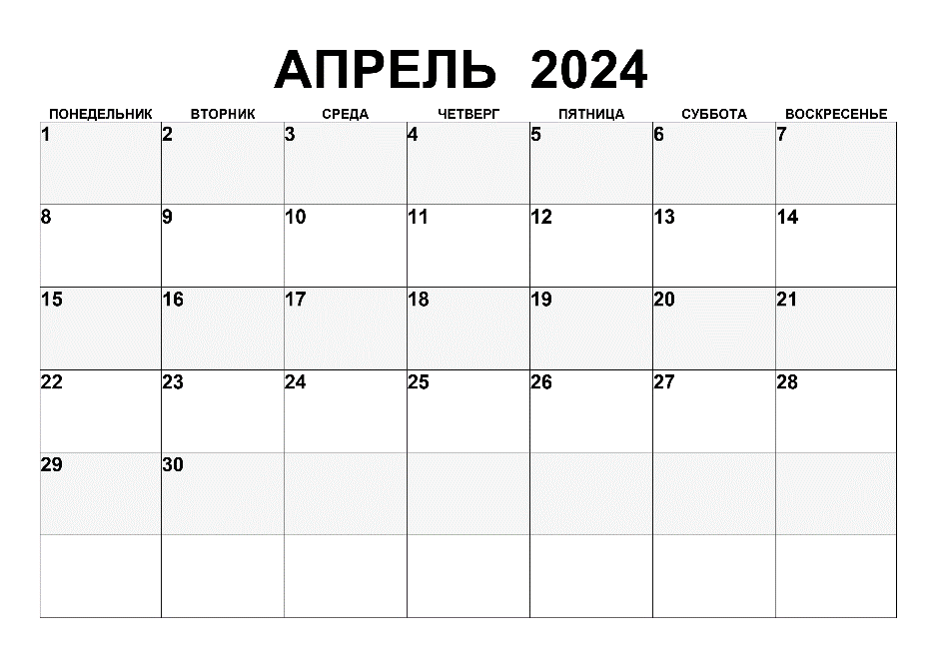
в) Выберите из картинок, предложенных ниже, ту, которая изображает праздник «Национальных культур». И приклейте ее в афишу.
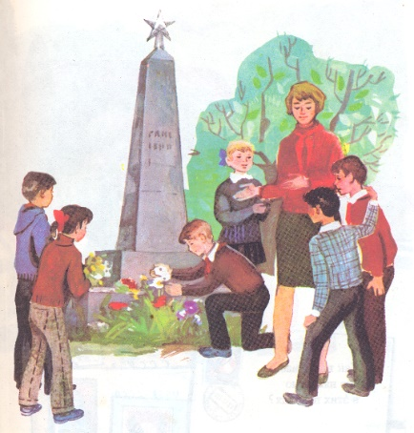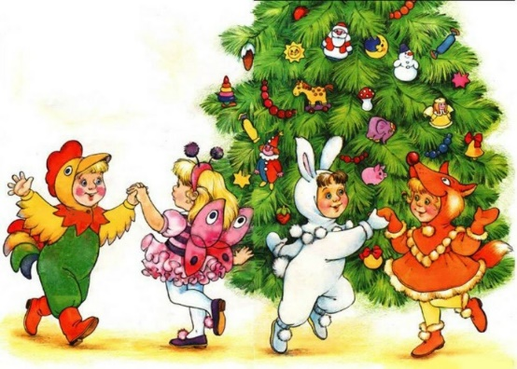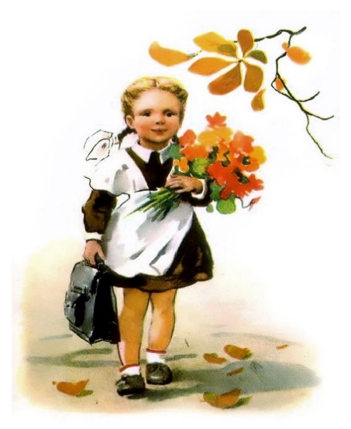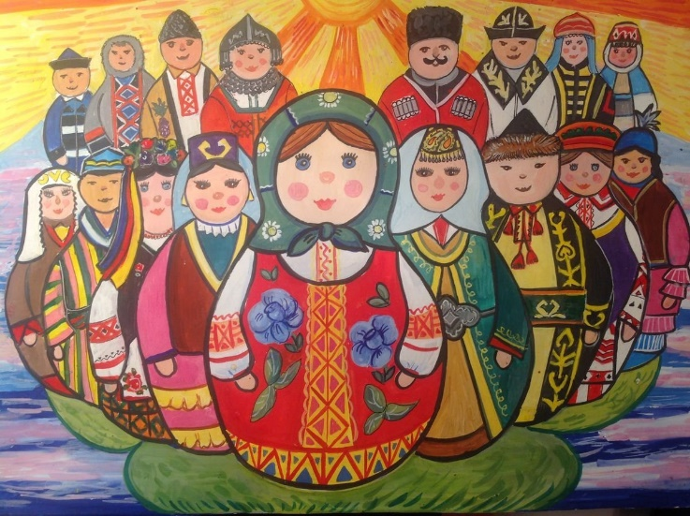
2 задание
Теперь необходимо определить в какое время в каком месте начнется наш праздник. Ознакомьтесь с программой праздника, определите время и место начала мероприятия. Определите продолжительность праздника. Внесите данные в афишу.
Программа мероприятия
13:00-13:15 | Встреча гостей, библиотека
13:15-14:00 | Игры разных народов, спортивный зал.
14:00-14:30 | Показ национальных костюмов, актовый зал.
14:30-15:00 | Мастер класс по изготовлению куклы, рекреация начальной школы.
15:00-15:40 | Вкусные угощения, столовая
15:40-16:00 | Проводы гостей, холл.

3 задание
а) С любого праздника всегда хочется уйти с подарком. Давайте составим инструкцию для мастер-класса по изготовлению куклы. Для этого необходимо соотнести картинку с нужным описанием и пронумеровать пункты описания.
Картинка | Описание
 | 3 Возьмите светлую ткань, набейте в форме шара и зашейте. Повяжите «голову» ярким платком и прикрепите ее к туловищу.
 | 4 Заплетите косы и нарисуйте лицо. Нарядите свою куклу.
 | 2 Возьмите пряжу и оформите из нее туловище и руки куклы. Прикрепите их к основе.
 | 1 Возьмите две палочки: одну длиннее – для туловища, а вторую – для рук, и соедините крестом между собой.

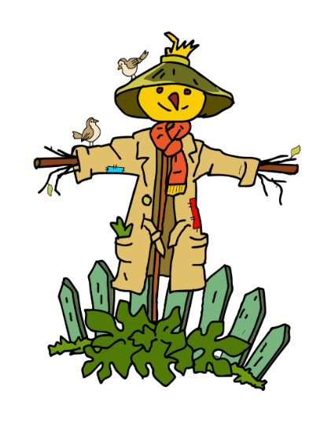
б) Выберите из предложенных картинок ту, которая изображает куклу, изготовленную на мастер-классе. Наклейте её изображение на афишу, чтобы придать ей яркости и привлекательности
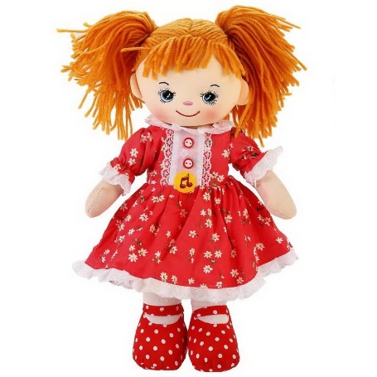
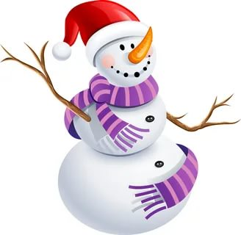

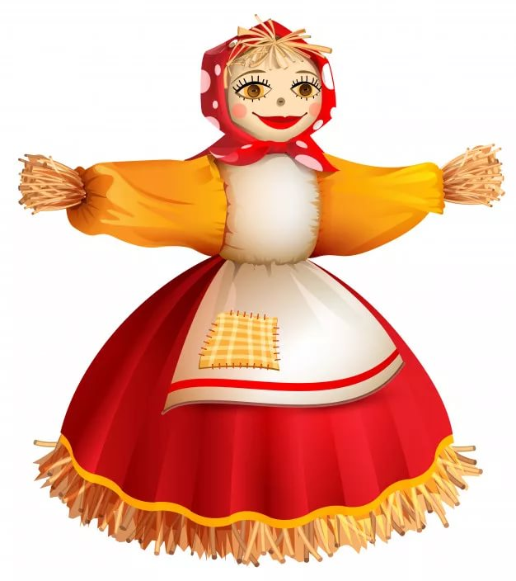

4 задание.
В нашей столовой хотят испечь к празднику пирожки для всех детей с 1 по 4 класс. Давайте поможем поварам рассчитать необходимое количество пирожков.
а) Пользуясь диаграммой, определите, сколько детей в каждом классе. Занесите данные об общем количестве учеников всех 1-х, 2-х, 3-х и 4-х классов в таблицу.
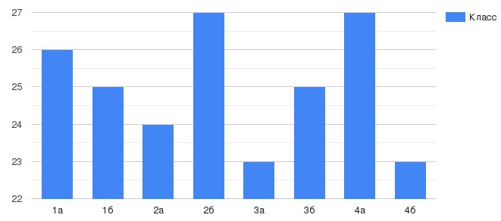

Количество учеников начальных классов
 | 1 классы | 2 классы | 3 классы | 4 классы | Итого
Количество учеников | 26+25=51 | 24+27=51 | 23+25=48 | 27+23=50 | 200

б) Пользуясь полученными данными, сосчитайте сколько нужно испечь пирожков на всех детей, если каждый ученик съест по 2 пирожка.
Нужно испечь _____________400_________ пирожков.

5 задание.
По желанию дополните афишу привлекающими внимание фразами, рисунками или дополнительной информацией. Приготовьтесь представить свою афишу классу.

Подведение итогов.
Выводы о важности диалога культур для развития общества и взаимопонимания между народами.
Заполните таблицу.
Вопрос | Ответ
Какую дату и время вы определили для проведения праздника в школе?
Скольких детей должно посетить праздник?
Определите цель проведения праздника «Национальных культур».
Почему важно уметь договариваться разным культурам и поколениям?
Что взяли с урока?

Где пригодятся практические знания, приобретенные на уроке?
Какие выводы сделали для себя?

Притча об аксакале.
В одном селении умирал аксакал. Пришли к нему люди попрощаться и говорят: «Скажи нам, мудрый старец, как удалось тебе создать такой порядок в семье, при котором все невестки, дочери и зятья живут в мире и согласии?» Уже не может говорить старик - подают ему бумагу и карандаш, и пишет он долго-долго. И когда выпал из рук умирающего листок, все очень удивились – на нем 100 раз было написано всего одно слово. Не догадываетесь какое? На листке было 100 раз написано слово «ТЕРПИМОСТЬ».
Вокруг нас такое разнообразие: религиозные взгляды, музыкальные пристрастия, научные знания, в литературе и в искусстве свои предпочтения плюс многонациональность. Все это в сознании отдельного человека, его внутренний мир, свое личное, переживаемое, ранимое- «храм моей души». Насколько важно быть толерантным. И особенно ценимым становится взаимоуважение, взаимопонимание и от этого внутренний мир только обогащается, человек становится чище. Это ли не является предназначением культуры в общем и в частности.

Приложение 1
1 задание
а) Прежде чем составить афишу, нужно определить, когда будет проходить праздник. Прочитайте текст и определите, какой день недели лучше выбрать для проведения праздника.

Праздник национальных культур — это праздник, на который принято ходить всей семьей. Но в каждой семье есть свое расписание. Вот и в семьях ваших друзей и одноклассников имеется свое устоявшееся расписание.
Понедельник – Андрей, Лера и Марина ходят посещают спортивные секции.
Вторник – Кирилл, Глеб и Антон свободны, но их родители до позднего вечера задерживаются на работе.
Среда – Катя, Аня и Андрей вместе с родителями ходят в бассейн.
Четверг – В этот день никто из класса не посещает никаких секций и кружков, а родители учеников должны вовремя вернуться с работы.
Пятница – Марина и Катя уезжают к бабушке за город.
Суббота – Родители Андрея и Глеба будут весь день на работе.
Воскресенье – Мамы Леры, Марины и Антона затеяли дома генеральную уборку.

б) День недели выбран. Пользуясь календарем, определите дату проведения праздника, если известно, что она должны состояться на следующей неделе после нашего с вами занятия. Впишите в афишу выбранную дату.

в) Выберите из картинок, предложенных ниже, ту, которая изображает праздник «Национальных культур». И приклейте ее в афишу.
2 задание
Теперь необходимо определить в какое время в каком месте начнется наш праздник. Ознакомьтесь с программой праздника, определите время и место начала мероприятия. Определите продолжительность праздника. Внесите данные в афишу.
Программа мероприятия
13:00-13:15 | Встреча гостей, библиотека
13:15-14:00 | Игры разных народов, спортивный зал.
14:00-14:30 | Показ национальных костюмов, актовый зал.
14:30-15:00 | Мастер класс по изготовлению куклы, рекреация начальной школы.
15:00-15:40 | Вкусные угощения, столовая
15:40-16:00 | Проводы гостей, холл.
3 задание
а) С любого праздника всегда хочется уйти с подарком. Давайте составим инструкцию для мастер-класса по изготовлению куклы. Для этого необходимо соотнести картинку с нужным описанием и пронумеровать пункты описания.
Картинка | Описание
 | ____ Возьмите светлую ткань, набейте в форме шара и зашейте. Повяжите «голову» ярким платком и прикрепите ее к туловищу.
 | ____ Заплетите косы и нарисуйте лицо. Нарядите свою куклу.
 | ____ Возьмите пряжу и оформите из нее туловище и руки куклы. Прикрепите их к основе.
 | ____ Возьмите две палочки: одну длиннее – для туловища, а вторую – для рук, и соедините крестом между собой.

б) Выберите из предложенных картинок ту, которая изображает куклу, изготовленную на мастер-классе. Наклейте её изображение на афишу, чтобы придать ей яркости и привлекательности

4 задание.
В нашей столовой хотят испечь к празднику пирожки для всех детей с 1 по 4 класс. Давайте поможем поварам рассчитать необходимое количество пирожков.
а) Пользуясь диаграммой, определите, сколько детей в каждом классе. Занесите данные об общем количестве учеников всех 1-х, 2-х, 3-х и 4-х классов в таблицу.

Количество учеников начальных классов
 | 1 классы | 2 классы | 3 классы | 4 классы | Итого
Количество учеников | 26+25=51 | 24+27=51 | 23+25=48 | 27+23=50 | 200

б) Пользуясь полученными данными, сосчитайте сколько нужно испечь пирожков на всех детей, если каждый ученик съест по 2 пирожка.
Нужно испечь _____________400_________ пирожков.

5 задание.
По желанию дополните афишу привлекающими внимание фразами, рисунками или дополнительной информацией. Приготовьтесь представить свою афишу классу.

ПРИГЛАШАЕМ ВСЕХ
НА ПРАЗДНИК НАЦИОНАЛЬНЫХ КУЛЬТУР _______АПРЕЛЯ
В ___ч ___мин.
ВСЕХ ЖДЕМ ПО АДРЕСУ___________________________
В __________________________________________________
ПРАЗДНИК РАССЧИТАН НА ____________ ЧАСА

НА ПРАЗДНИКЕ ВАС ЖДУТ:
1.______________________________________
2.______________________________________
3.______________________________________
4.______________________________________
5.______________________________________

